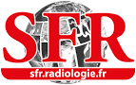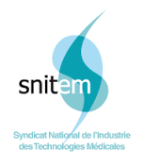

Prix SFR - Medicen - SNITEM
de l’innovation en imagerie médicale
Dossier de candidature
Remplir le document ci-joint et l’envoyer avant le 15 septembre 2016, accompagné d’un extrait K-Bis ou d’un certificat d’immatriculation au Registre du Commerce, aux 3 adresses e-mail suivantes : jfr@sfradiologie.org / medicen@medicen.org / prix.innov.imagerie@snitem.fr
    - Nom de l’entreprise :
    - Nom du responsable :
    - Date de création de l’entreprise :
    - Nombre de personnes employées :
    - Contact(s) existant(s) avec des professionnels de la spécialité radiodiagnostic et imagerie médicale (si oui, préciser les noms) :
    - Aides ou distinctions obtenues :
    - Catégorie :
    - Imagerie diagnostique, quelle que soit la modalité
    - Imagerie interventionnelle
    - Imagerie thérapeutique guidée par l’image
    - Gestion (partage) de données, d’informations, imagerie et santé numérique
    - Nouvelles organisations

    - Par un texte court, présenter l’entreprise et le produit/solution ainsi que son objectif clinique

    - En quelques lignes, indiquer ce que vous attendez des « liens privilégiés » avec la Société Française de Radiologie, Medicen Paris Region et le SNITEM

